COMUNICATO STAMPA
Würth Elektronik amplia la serie REDCUBE con il filetto SMT WP-SMRA
Connettori a 90° per un'importante applicazione USB
Waldenburg (Germania), 28 ottobre 2021 – Con il modello WP-SMRA Würth Elektronik offre ora nuovi connettori wire-to-board e board-to-board per il montaggio a 90° di pannelli frontali, alloggiamenti, PCB e connessioni via cavo. I WP-SMRA sono contatti per correnti elevate della serie REDCUBE, dove l'assemblaggio automatizzato è in primo piano. La versione con filetto M2 è rivolta a un'applicazione speciale: in combinazione con i connettori USB di tipo C di Würth Elektronik, ammettono connettori USB con chiusura a vite impiegati e graditi in molte applicazioni industriali, dato che garantiscono collegamenti affidabili.
I connettori assicurati per mezzo delle viti contro un'involontaria interruzione del collegamento, ritornano come fondamento nell'applicazione industriale del connettore USB di tipo C. Con la versione M2 del connettore WP-SMRA assemblabile con tecnologia SMT e un apposito reference design, Würth Elektronik offre agli sviluppatori interessati una soluzione di facile implementazione.
Il modello WP-SMRA è disponibile a magazzino senza limite minimo d'ordine. Würth Elektronik mette a disposizione degli sviluppatori campioni gratuiti su richiesta.

Immagini disponibili
Le seguenti immagini possono essere scaricate da internet e stampate: https://kk.htcm.de/press-releases/wuerth/

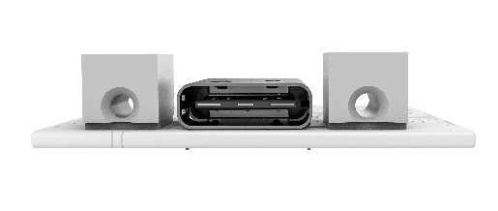  Foto di: Würth Elektronik  Collegamento a due viti per cavo USB-C tramite due connettori WP-SMRA. | 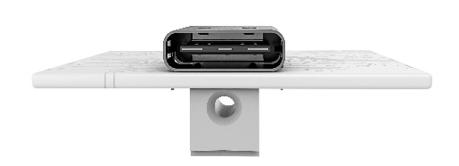  Foto di: Würth Elektronik  Collegamento monovite per cavo USB-C con vite centrale. Sono disponibili WP-SMRA per PCB dello spessore di 1,0 mm e 1,6 mm.

Informazioni sul gruppo Würth Elektronik eiSos
Il gruppo Würth Elektronik eiSos è produttore di componenti elettronici ed elettromeccanici per il settore dell'elettronica e lo sviluppo delle tecnologie per soluzioni elettroniche orientate al futuro. Würth Elektronik eiSos è uno dei maggiori produttori europei di componenti passivi, attivo in 50 Paesi, con stabilimenti in Europa, Asia e America settentrionale che riforniscono una clientela sempre crescente a livello mondiale.
La gamma di prodotti comprende componenti per la compatibilità elettromagnetica (CEM), induttori, trasformatori, componenti HF, varistori, condensatori, resistenze, quarzi, oscillatori, moduli d'alimentazione, bobine per il trasferimento wireless di potenza, LED, sensori, connettori, elementi per gli alimentatori di potenza, tasti e interruttori, tecnologia per la connessione, portafusibili e soluzioni per la trasmissione wireless dei dati.
La disponibilità a magazzino di tutti i componenti del catalogo senza limite minimo d'ordine, i campioni gratuiti e l'elevato supporto dei nostri dipendenti specializzati e addetti alle vendite, così come la vasta scelta di strumenti per la selezione dei componenti, caratterizzano l'orientamento all'assistenza dell'impresa, unico nel suo genere.
Würth Elektronik fa parte del gruppo Würth, leader mondiale nelle tecniche di montaggio e di fissaggio. L'azienda offre impiego a 7300 dipendenti e nel 2020 ha registrato un fatturato di 823 milioni di Euro.
Würth Elektronik: more than you expect!
Per ulteriori informazioni consultare il sito www.we-online.com

Per ulteriori informazioni:  Würth Elektronik eiSos GmbH & Co. KG  Sarah Hurst  Max-Eyth-Strasse 1  74638 Waldenburg  Germania  Telefono: +49 7942 945-5186  E-Mail: sarah.hurst@we-online.de  www.we-online.com | Contatto per la stampa:  HighTech communications GmbH  Brigitte Basilio  Brunhamstrasse 21  81249 München  Germania  Telefono: +49 89 500778-20  Fax: +49 89 500778-77  E-Mail: b.basilio@htcm.de  www.htcm.de

